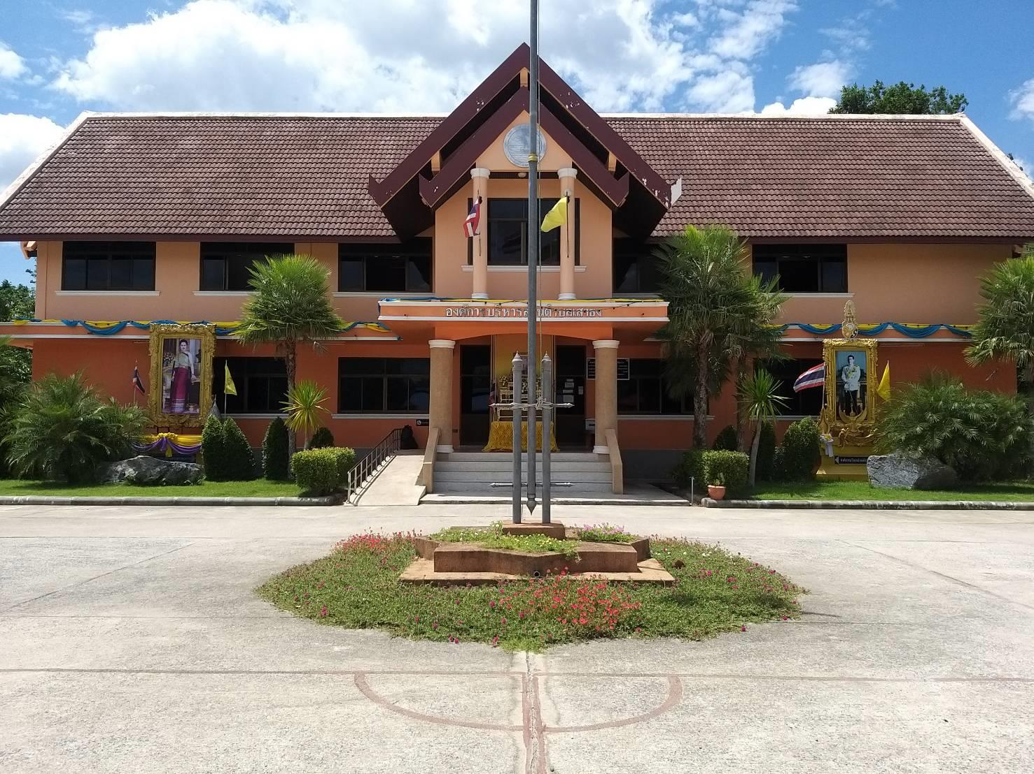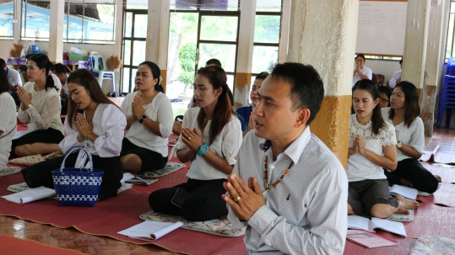

**จดหมายข่าว ประจำเดือนมิถุนายน 2562**

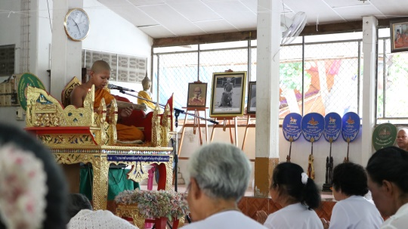

**โครงการวันพระ เข้าวัดฟังธรรม**

วันที่ 17 มิถุนายน 2562 ณ วัดธงทอง

พนักงานร่วมยกปิ่นโตไปทำบุญ ซึ่งเป็นโครงการที่จัดขึ้นเดือนละหนึ่งครั้ง

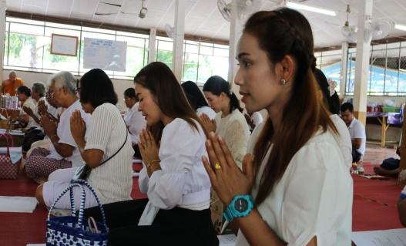

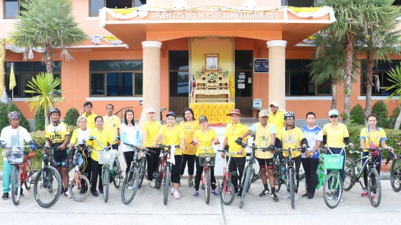

**โครงการสร้างสุขภาพดี ด้วยการปั่นจักรยาน**

อบต.เสาธง ร่วมกับ ชมรมคนรักจักรยานตำบลเสาธง จัดโครงการนี้ขึ้น เพื่อเป็นการส่งเสริมสุขภาพให้กับคนในชุมชน

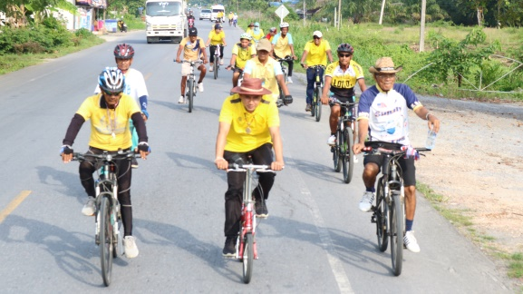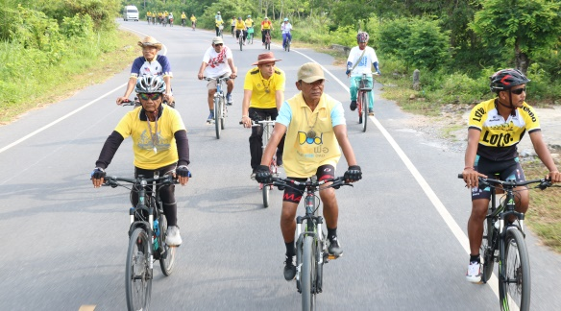

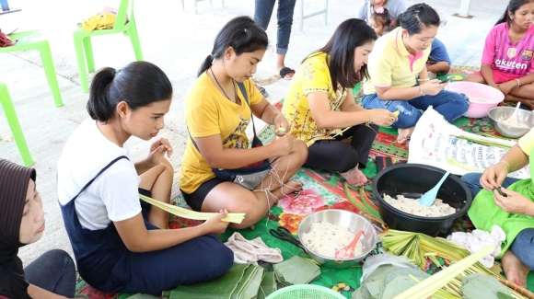

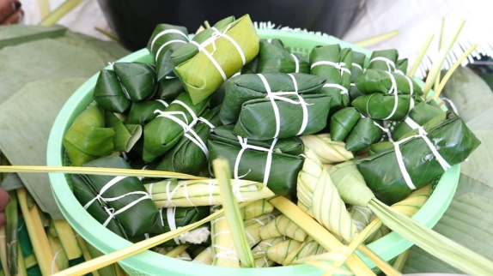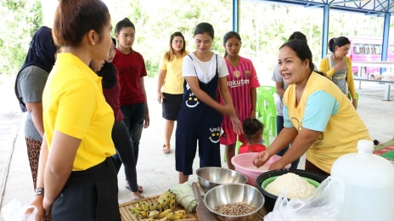

**โครงการอบรมฝึกอาชีพให้กับคุณแม่วัยใส**

เป็นการให้ความรู้ เรื่อง การทำข้าวต้มมัด เพื่อนำความรู้ที่ได้ไปประกอบอาชีพหลักหรืออาชีพเสริม